Bước 1 — Xác định Entity, Attribute, Khóa chính
Entity | Attribute cần lưu | Khóa chính (PK) đề xuất
HOI_VIEN | MaHV, HoTen, SoDienThoai, NgayDangKy | MaHV
BUOI_TAP | MaBuoiTap, NgayTap, GioTap, TenHLV, MaHV_FK | MaBuoiTap

Bước 2 — Quan hệ 1-N bằng Crow's Foot
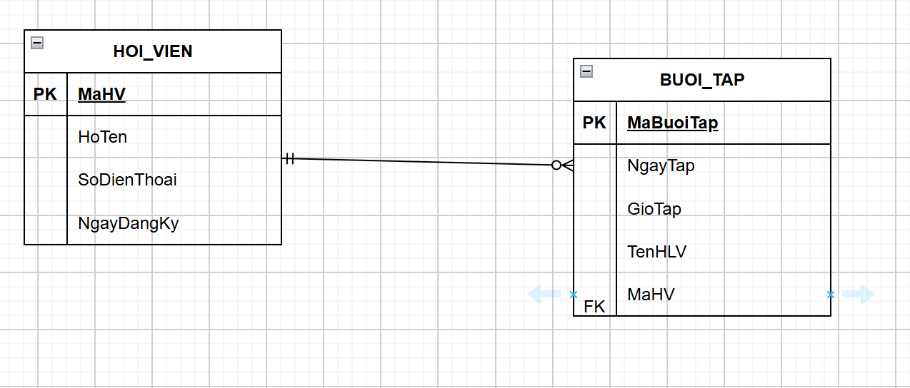

Bước 3 — Chuẩn hóa dữ liệu
Bảng nháp ban đầu:
MaHV | HoTen | SoDienThoai
HV01 | Nguyễn Văn A | 0901111111, 0902222222
HV02 | Trần Thị B | 0903333333

Cột vi phạm 1NF
Cột SoDienThoai đang vi phạm dạng chuẩn 1NF.
Lý do:
Ở bản ghi HV01, thuộc tính SoDienThoai chứa 2 giá trị trong cùng một ô:
0901111111, 0902222222
Trong chuẩn 1NF, mỗi ô dữ liệu phải chứa một giá trị nguyên tử (atomic value), không chứa danh sách nhiều giá trị.

Cách sửa để đạt 1NF
Có thể tách số điện thoại thành một bảng riêng:

Bảng HOI_VIEN
MaHV | HoTen
HV01 | Nguyễn Văn A
HV02 | Trần Thị B

Bảng SO_DIEN_THOAI
MaSDT | MaHV_FK | SoDienThoai
SDT01 | HV01 | 0901111111
SDT02 | HV01 | 0902222222
SDT03 | HV02 | 0903333333

